Život ve středověku
Vesnice:
Vesnice byly po celou dobu středověku téměř stejné. Tvořilo je deset až patnáct domů, které obývaly celé rodiny. Bydleli v nich poddaní krále, šlechty nebo církve.
Jejich povinností bylo odvádět poddanské dávky – nejčastěji peněžité. Také museli chodit na robotu – pracovní povinnost pro vrchnost nebo odvádět část úrody.
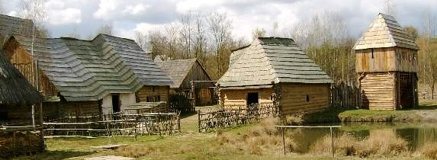
Řepora – napodobenina středověké vesnice nedaleko Prahy
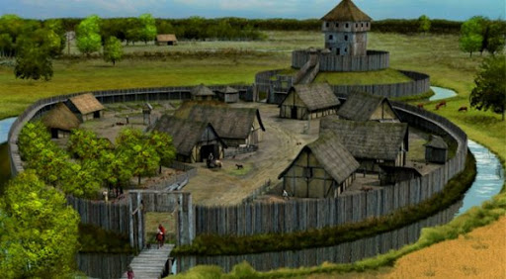
Vesnice byly často opevněné před nepřáteli a útočníky.

Města:
Města byla ve středověku poměrně malá, měla 3 – 5 000 obyvatel (něco jako dnešní Moravany)
Každé středověké město mělo hradby s bránami, které se na noc uzavíraly. Ve městě kromě měšťanských obytných domů nesměl chybět kostel a radnice. Prostory byly stísněné, většinou bez dláždění a se spoustou špíny. Bylo úplně běžné, že se ve městech přímo na ulicích chovalo domácí zvířectvo.
Ve městech bydleli řemeslníci a obchodníci. Nejbohatší z nich si stavěli jednopatrové kamenné domy. V prvním patře bydleli lidé a v přízemí provozovali své řemeslo nebo obchod. (Pekaři, krejčí, hrnčíři, kováři…)
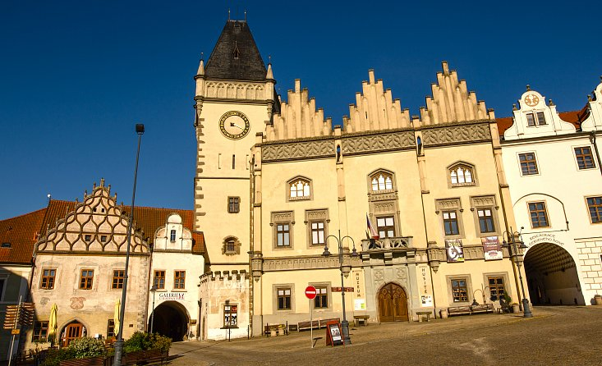
Středověké město – Tábor v jižních Čechách můžete kdykoliv navštívit.
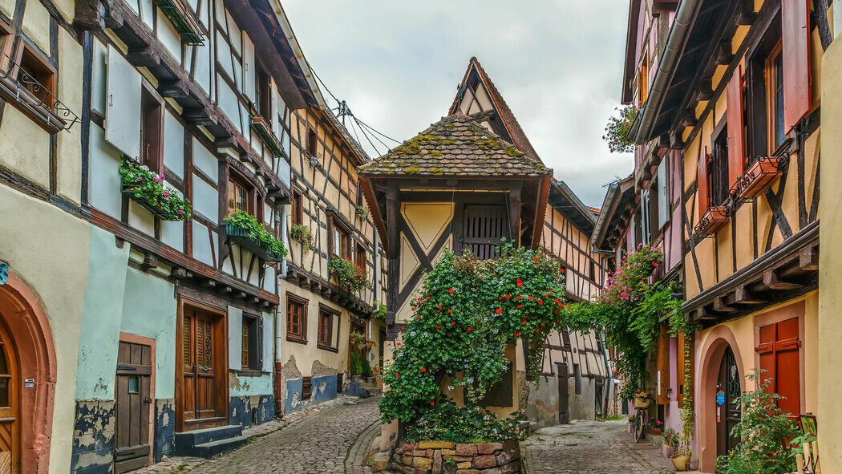
Část středověkého města se do dneška zachovala i ve Francii.
Hrady:
V hradech bydlela bohatá šlechta - páni, které patřila rozsáhlá panství i s vesnicemi a lidmi. Z panství šlechtě plynulo značné jmění a tak si mohla svůj život zpestřovat lovem divoké zvěře, rytířskými turnaji, plesy a hostinami, na které byli zváni ostatní šlechtici. Bydlení v hradech však nebylo vůbec pohodlné, proto si je šlechta časem nechala přestavět na luxusní zámky nebo je opustila a nechala zpustnout.
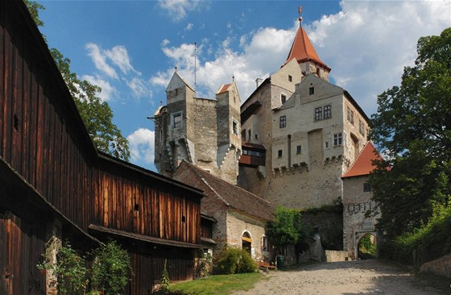
Jeden z mála skutečně zachovalých středověkých hradů – Pernštejn (nedaleko Brna)

Takzvanou nižší šlechtou byli zemané. Patřila jim jen jedna vesnice a bydleli ve velkých statcích nebo v tvrzích. Na rozdíl od poddaných nepodléhali nikomu jinému než samotnému králi – byli svobodní.
Často se nechávali najmout jako žoldnéři – vojáci, kteří mají války jako zaměstnání a bojují proti komukoliv za peníze.

I církev vlastnila pozemky, kláštery, kostely rybníky, lesy. Obyvatelé klášterů – mniši a další duchovní také dostávali bohaté dary od zámožných šlechticů a po dlouhá léta shromažďovali nesmírně ceněné knihy. Církev ve středověku získala značné bohatství.
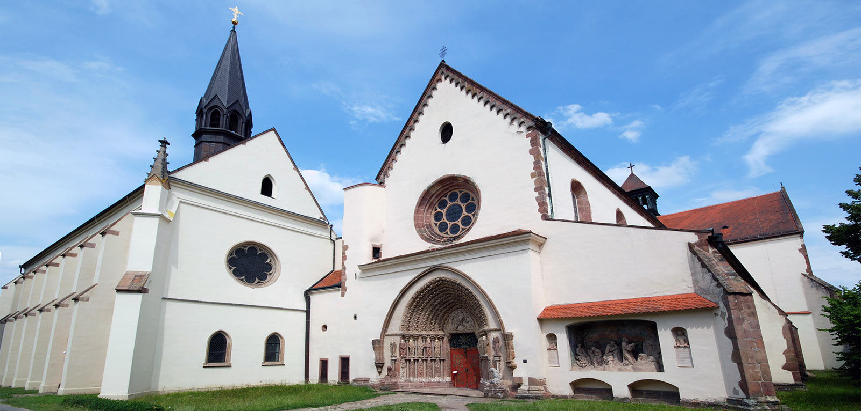
Klášter Porta Coeli [porta céli] nedaleko Tišnova.
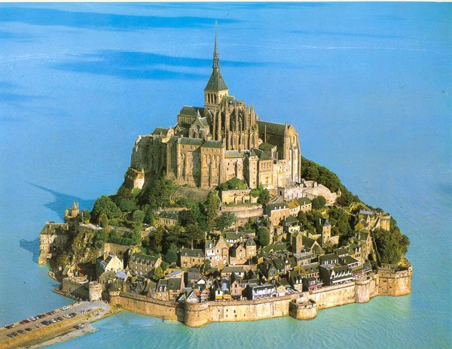
Jeden z klášterů ve Francii zabírá dokonce celý ostrov.
Mont Saint Michel [mont sén mišel]

